***вместо этого это***

|  |  |
| --- | --- |
| C:\Documents and Settings\All Users\Документы\таблица\сок и кола.jpg кола, фруктовые соки ☞ | C:\Documents and Settings\All Users\Документы\таблица\вода с лимоном.jpg вода или вода с лимоном |
| C:\Documents and Settings\All Users\Документы\таблица\гамбургер с картошкой фри.jpg гамбургер с картошкой ☞ | C:\Documents and Settings\All Users\Документы\таблица\мясо с салатом.jpg мясо с салатом |
| C:\Documents and Settings\All Users\Документы\таблица\булки.jpg булка ☞ | C:\Documents and Settings\All Users\Документы\таблица\овощи и фрукты.jpg овощи и фрукты |
| C:\Documents and Settings\All Users\Документы\таблица\чипсы,попкорн,пряники,печенье.jpg чипсы, попкорн, печенье ☞ | C:\Documents and Settings\All Users\Документы\таблица\сыр, оливки.jpg сыр, оливки |
| C:\Documents and Settings\All Users\Документы\таблица\торты.jpg торт, пирожное ☞ | C:\Documents and Settings\All Users\Документы\таблица\пломбир.jpg мороженое |
| C:\Documents and Settings\All Users\Документы\таблица\сосиски колбаса.jpg мясоколбасные изделия ☞ | C:\Documents and Settings\All Users\Документы\таблица\натуральное мясо.jpg натуральное мясо |
| C:\Documents and Settings\All Users\Документы\таблица\макароны 2.jpg макаронные изделия ☞ | C:\Documents and Settings\All Users\Документы\таблица\овощи на гриле.jpg овощи на гриле |
| C:\Documents and Settings\All Users\Документы\таблица\конфеты.jpg конфеты ☞ | C:\Documents and Settings\All Users\Документы\таблица\горький шоколад.jpg темный шоколад |
| C:\Documents and Settings\All Users\Документы\таблица\коктейли.jpg сладкие коктейли ☞ | C:\Documents and Settings\All Users\Документы\таблица\сок.jpg свежевыжатые соки |

***Какие продукты питания должен есть каждый ребенок?***

**Молоко и молочные продукты.** Также очень полезны детям молочнокислые продукты – кефир, йогурт, нежирная сметана, творог и сыр.

**Мясо.** Сегодня достаточно популярно вегетарианство, но не стоит оставлять без мяса детей, так как в нём содержится очень много белков, необходимых для нормального роста организма.

**Рыба.** Нежирную рыбу нужно давать детям в те дни, когда в меню не запланировано мясо.

**Овощи и фрукты** – это необходимый компонент рациона ребенка. Чем больше ребёнок, тем выше у него потребность в овощах и фруктах, которые являются источником многочисленных витаминов и клетчатки.

**Яйца** в последнее время часто обвиняют в том, что они являются источником холестерина и могут вызывать аллергию у детей. Это отчасти правда, но, если аллергии нет, можно давать детям по одному яйцу в день, это снабдит их половиной нормы витаминов А, Д, Е.

Большинство современных родителей прекрасно знают, что **злаки – это необходимая часть рациона**, но считают, что с этой ролью прекрасно справится хлеб или выпечка. Но это далеко не так – выпечка в большинстве своём содержит чистые легкоусвояемые углеводы, а обеспечить организм клетчаткой и витамином В может, в первую очередь, гречневая и овсяная каши. **Тарелка каши была и остаётся самым лучшим завтраком для ребенка.**

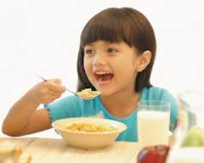

***Самые вредные продукты питания***

Говоря о вредных продуктах питания, мы имеем ввиду такие продукты, которые реально могут нанести вред здоровью. Следует знать, какие вещества небезопасны для детей и в каких продуктах они содержатся.

***копченые мясные изделия, колбасы, сосиски*** – содержат натрий, насыщенные жиры, нитраты и нитриты, пищевые красители;

***картофельные чипсы и сухарики*** – содержат гидрогенизированные жиры, вредные пищевые добавки и много соли;

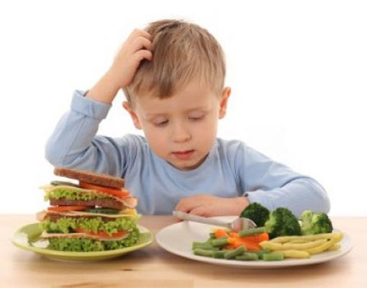

***газированные напитки*** – содержат много сахара, кофеин и пищевые красители;

***сладкие фруктовые напитки*** – содержат пищевые красители и очень много сахара;

***конфеты и прочие сласти*** – содержат очень много сахара, а иногда и пищевые красители;

***рыбные и мясные консервы*** – содержат очень много соли и консервантов;

***жареная пища*** – содержит канцерогены и токсины;

***лапша быстрого приготовления*** – пакетики с соусами и приправами содержат вредные пищевые добавки.